Mode d’emploi démonstrateur quaternions

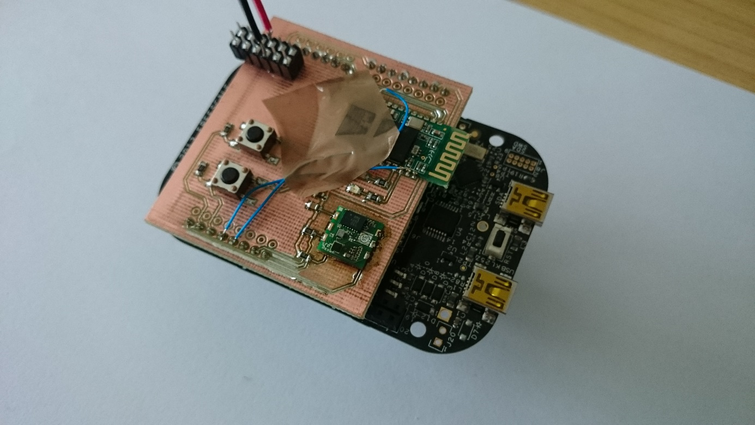

# Introduction

Le démonstrateur quaternions est une plateforme hardware qui a pour but de lire les valeurs d’un capteur de fusion 9 axes pour ensuite les récupérer avec un ordinateur.

La plateforme utilise un kit de développement de chez freescale, la FRDM-KL25Z. Une carte d’adaptation a été réalisée, elle comporte deux boutons poussoirs, le capteur de fusion ainsi qu’un module bluetooth. Cette carte d’adaptation est branchée sur le kit freescale.

Ultimement, les données seront utilisées pour évaluer les performances de l’algorithme de Madgwick.

# Implentation

Sur l’image ci-dessous, nous pouvons voir :

* Le bluetooth et son antenne (HC-05)
* Le capteur de fusion (EM7180)
* Les boutons poussoirs
* La carte de développement freescale (FRDM- KL25Z)

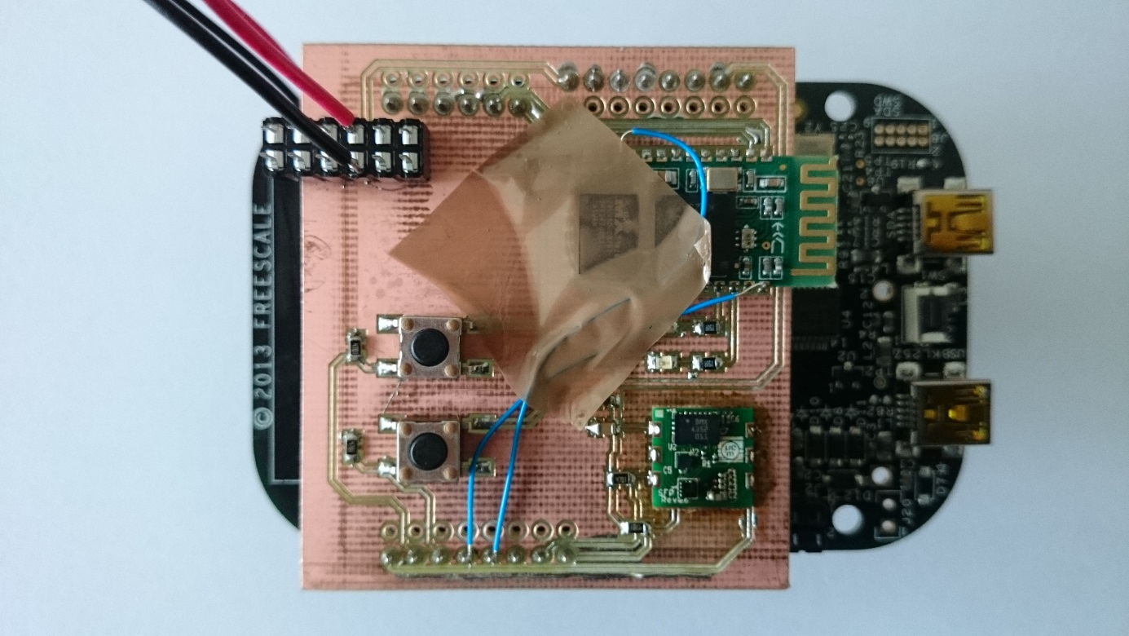

Ci-dessous, nous voyons :

* La pile d’alimentation 9V
* La fixation de la pile avec des velcros

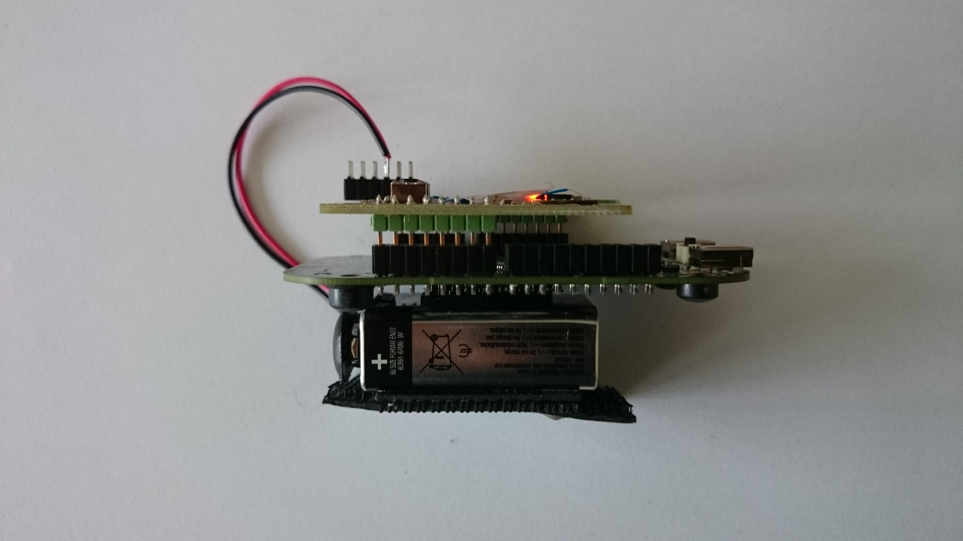

# Datasets

Des datasets ont été faits.

La fréquence de la mesure est de 100Hz.

Pour ce faire, nous avons fixé le démonstrateur sur une chaussure. Un velcro est passé entre les lacets.

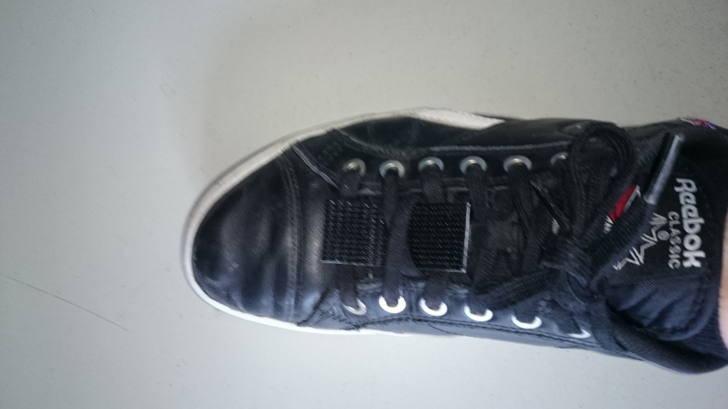

Des élastiques sont utilisés pour stabiliser la plateforme le plus possible et ainsi éviter le bruit durant la mesure.

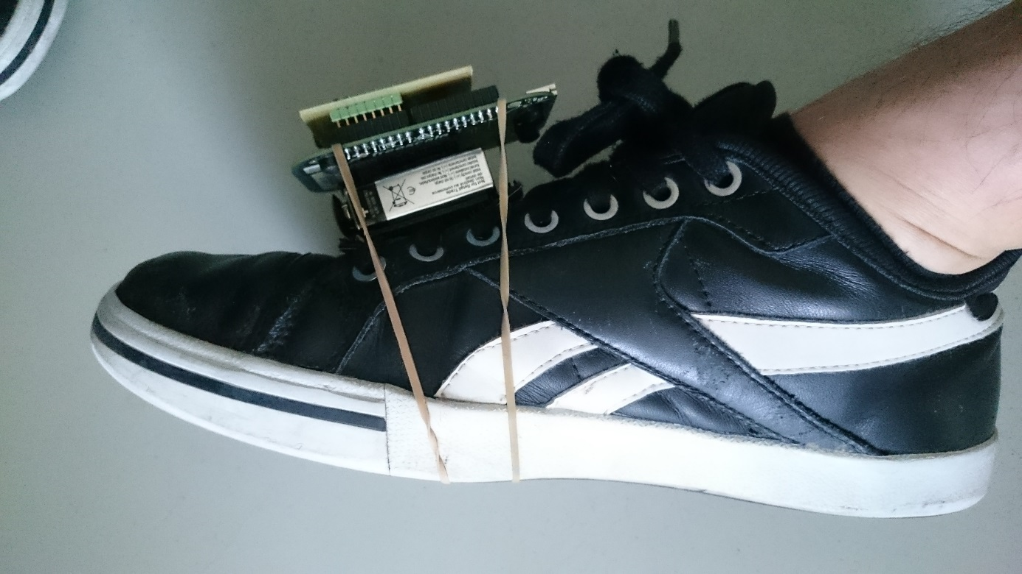

# Connexion du bluetooth et récupération des données

Les données du capteur de fusion sont transférer vers un ordinateur grâce à un module bluetooth. Elles sont ensuite récupérées dans un terminal (TeraTerm).

Les caractéristiques de transmission sont les suivantes :

* Baudrate : 460900
* Stop bit : 1
* Parity : none

Pour réaliser le transfert de données, il faut :

1. Mettre en marche le bluetooth de l’ordinateur
2. Connecter le module bluetooth HC-05 (password : 1234)
3. Ouvrir les paramètres du bluetooth de l’ordinateur et créer un portcom
4. Ouvrir un terminal et se connecter sur le portcom correspondant avec les bons réglages de communication

Quand la connexion n’est pas effectuée, la led TODO de la carte clignotte vide.

Lorsque la connexion est établie, la led TODO est allumée et la led TODO clignotte deux fois toute les secondes. Attention, si Teraterm n’a pas ouvert de connexions sur le portcom, les leds ne passent pas en état connecté…

# Enclencher et déclencher la mesure

Le bouton poussoir TODO permet d’enclencher et de déclencher l’envoi de données via bluetooth.

Une led bleue sur le kit de développement FRDM- KL25Z s’allume lorsque les données sont en train d’être envoyées.

# Conclusion